BERITA ACARA AUDIT MUTU INTERNAL
TAHUN AKADEMIK 2021/2022

PROGRAM STUDI : Akuntansi
FAKULTAS : Ekonomi dan Bisnis
Pada hari ini rabu tanggal dua puluh telah dilaksanakan Audit Mutu Internal Program Studi Akuntansi Fakultas Ekonomi dan Bisnis Tahun Akademik 2021/2022
Adapun hasil pelaksanaan Audit Mutu Internal Program Studi Akuntansi Tahun Akademik 2021/2022 adalah sebagai berikut :
No | Elemen/Indikator | Temuan | Tindakan Perbaikan | Jadwal Perbaikan
1 | Kriteria 1 | Masih perlu ditambahkan beberapa dokumen pendukung seperti: Dokumen Renop, Dokumen pembahasan kurikulum dengan stakeholder dan luaran yang dihasilkan | Segera dilengkapi | 7 hari
2 | Kriteria 2 | Masih perlu ditambahkan dokumen SPMI, Dokumen survei kepuasan pemangku kepentingan internal dan eksternal, dokumen terkait struktur dan tupoksi | Segera dilengkapi | 7 hari
3 | Kriteria 3 | Masih perlu ditambahkan Dokumen konsultasi PA dan skripsi, profil dosen tidak tetap, dokumen people planning and development dosen dan tendik, dokumen kegiatan UKM mahasiswa, dan kegiatan seminar/pelatihan mahasiswa, dokumen layanan kesehatan mahasiswa, dokumen interaksi mahasiwa dengan mahasiswa, dosen atau praktisi | Segera dilengkapi | 7 hari
4 | Kriteia 4 | Tambahkan dokumen dosen tidak tetap, keterlibatan akademik dan profesional, rencana dan implementasi pendidikan, pelatihan dan pengembangan dosen, dokumen rekognisi dosen, dokumen sertifikat/ijazah tendik, dokumen capaian pembelajaran | Segera dilengkapi | 7 hari
5 | Kriteria 5 | Tambahkan dokumen jumlah dan kondisi sarana dan prasarana baik fisik maupun virtual | Segera dilengkapi | 7 hari
6. | Kriteria 6 | Tambahkan dokumen capaian pembelajaran, keterlibatan aktif mahasiswa dalam proses pembelajaran, Dokumen hasil pengukuran capaian, dokumen pembahasan kurikulum | Segera dilengkapi | 7 hari
7. | Kriteria 7 | Tambahkan SK keterlibatan mahasiswa dalam penelitian dan biaya pendanaan sesuai standar penelitian | Segera dilengkapi | 3 hari
8 | Kriteria 8 | Tambahkan roadmap penelitian dan PKM, SK keterlibatan mahasiswa dalam kegiatan PkM, dokumen hasil PkM digunakan untuk mendukung proses belajar mengajar | Segera dilengkapi | 5 hari
 | Kriteria 9 | Perlu dokumen: pembahasan kurikulum, dokumen tracer study, rerata masa study lulusan dokumen evaluasi kinerja dosen, Dokumen rekognisi dosen, dokumen capaian pembelajaran, dokumen evaluasi tendik, SK PKM dosen dan mahasiswa, publikasi artikel PKM | Segera dilengkapi | 7 hari
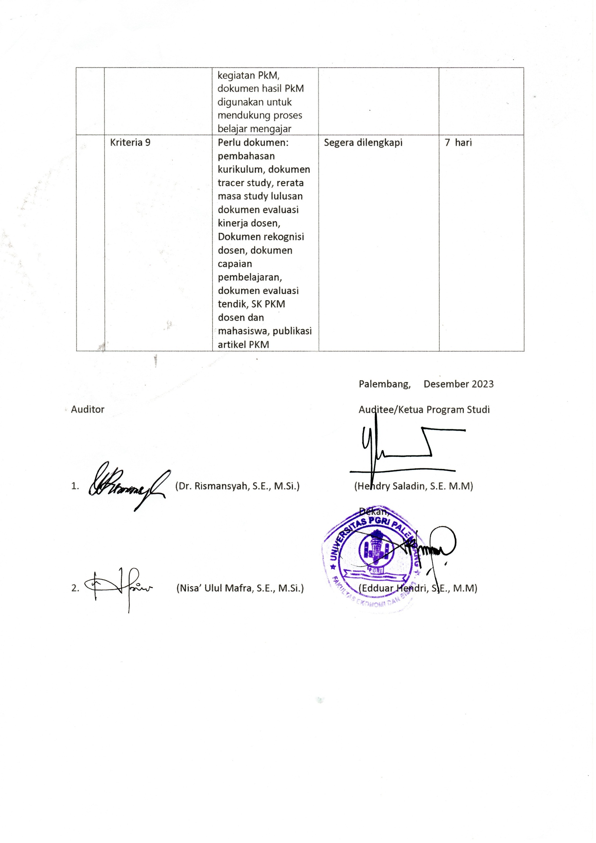
Palembang, Desember 2023
Auditor Auditee/Ketua Program Studi

1. (Dr. Rismansyah, S.E., M.Si.) (Hendry Saladin, S.E. M.M)
Dekan,

2. (Nisa’ Ulul Mafra, S.E., M.Si.) (Edduar Hendri, S.E., M.M)

